(Ф 21.01 - 03)
 | Силабус навчальної дисципліни  «Інформаційні технології в сфері управління якістю, стандартизації та сертифікації»  Спеціальність: 152 Метрологія та інформаційно-вимірювальна техніка  Галузь знань: 15 Автоматизація та приладобудування |  | 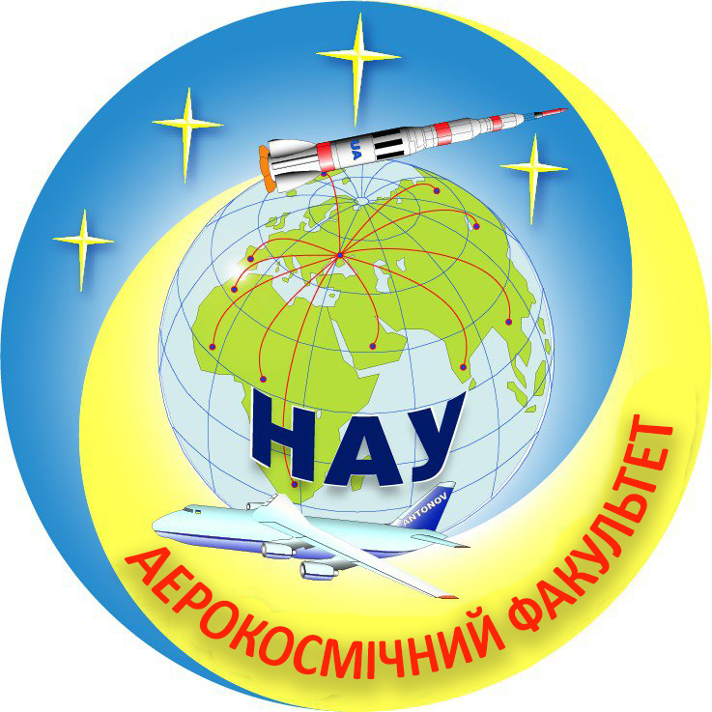
Рівень вищої освіти |  | Другий (магістерський)
Статус дисципліни |  | Навчальна дисципліна вибіркового компонента із загальноуніверситетського переліку
Семестр (осінній/весняний) |  | весняний
Обсяг дисципліни,  кредити ЄКТС/години |  | 4 кредити 120 годин
Мова викладання |  | українська
Що буде вивчатися (предмет вивчення) |  | -Основні поняття і проблеми інформаційних систем та інформаційних ресурсів організації.  -Інформація і дані. Структурні одиниці інформації: реквізити-ознаки і реквізити-основи; економічний показник; документ; інформаційний массив..  -Організаційно-методичні основи функціонування та створення інформаційних систем.  -Типова структура та склад інформаційних систем.  - Класифікація інформаційних систем.  -Інформаційні технології.Інструментарій інформаційної технології.  -Застосування інформаційних систем. Виробничі інформаційні системи. Фінансові та бухгалтерські системи.  -Технології обробки даних.Система управління базами даних і її функції. Концептуальні моделі даних в базах даних. Види концептуальних моделей  -Інформаційні технології в стандартизації та сертифікації.Основи побудови стандартів інформаційних технологій.
Чому це цікаво/треба вивчати (мета) |  | Використання сучасних інформаційних систем і технологій для розв'язання різних задач стандартизації та сертифікації в процесі навчання та роботи за фахом.
Чому можна навчитися (результати навчання) |  | Набуття студентами спеціальних знань та практичних навичок щодо інформаційних технологій в сфері управління якістю, стандартизації та сертифікації для забезпечення державних стандартів та сертифікатів
Як можна користуватися набутими знаннями і уміннями (компетентності) |  | Отримані знання дозволять:  - використвувати інформаційні технології в стандартизації та сертифікації.  - обґрунтовувати комплекси і черговості впровадження інформаційних задач для стандартизації та сертифікації;  - самостійно аналізувати, систематизувати, узагальнювати передовий міжнародний та вітчизняний досвід і світові тенденції у сфері інформаційних технологій та на цій основі розробляти пропозиції щодо їх удосконалення;  - розкрити характерні риси менеджменту організацій в залежності від етапу її життєвого циклу;  - використовувати сучасні інформаційні технології для забезпечення якості товарів та послуг, їх сертифікації.
Навчальна логістика |  | Зміст дисципліни: Основні поняття і проблеми інформаційних систем та інформаційних ресурсів організації. Організаційно-методичні основи функціонування та створення інформаційних систем. Типова структура та склад інформаційних систем. Класифікація інформаційних систем. Інформаційні технології в стандартизації та сертифікації.  Види занять: лекції, практичні  Методи навчання:аудиторні заняття, дистанційні заняття  Форми навчання: очна
Пререквізити |  | Загальні та фахові знання у сфері стандартизації, сертифікації та інформатики
Пореквізити |  | Знання з дисципліни можуть бути використані у дисциплінах «Сертифікація продукції та послуг», «Менеджмент якості», " стандартизація та сертифікації», «Аудит у сфері якості», а також при написанні магістерської дипломної роботи
Інформаційне забезпечення  з фонду та репозитарію НТБ НАУ |  | Науково-технічна бібліотека НАУ:  - ДСТУ ISO/IEC 14764:2002 Інформаційні технології. Супроводження програмного забезпечення  - ДСТУ ISO/IEC TR 13243:2003 Інформаційні технології. Посібник із методів та механізмів якості послуг;  - Барановская, Т. П. Информационные системы и технологии в экономике : Учебник / Т. П. Барановская, В. И. Лойко и др. — М. : Финансы и статистика, 2003.—416 с.  - Каранфілов М. С. Інформаційні системи в державному менеджменті: Навч. посібник. – К.: КНЕУ, 2005. – 455 с.  - Яковлєв Ю.П. Економіка торгівлі з використанням інформаційних технологій: Навч. посібник.- К: Центр навчальної літератури, 2006. – 376 с.  Репозитарій НАУ:  http://er.nau.edu.ua/handle/NAU/35148
Локація та матеріально-технічне забезпечення |  | 2.408, мультимедійне обладнання
Семестровий контроль, екзаменаційна методика |  | іспит, тестування
Кафедра |  | Машинознавства, стандартизаціїї та сертифікації
Факультет |  | Аерокосмічний
Викладач(і) |  |   КРАВЦОВ ВІКТОР ІВАНОВИЧ  Посада: професор  Вчений ступінь: доктор технічних наук  Профайл викладача: https://scholar.google.com.ua  Тел.: 406-77-73  E-mail: viktor.kravtsov@npp.nau.edu.ua  Робоче місце:2..304
Оригінальність навчальної дисципліни |  | Авторський курс
Лінк на дисципліну |  | https://er.nau.edu.ua/handle/NAU/9091/simple-search?query=&sort_by=score&order=desc&rpp=10&filter_field_1=

